學校交通安全教育網站數位化情形
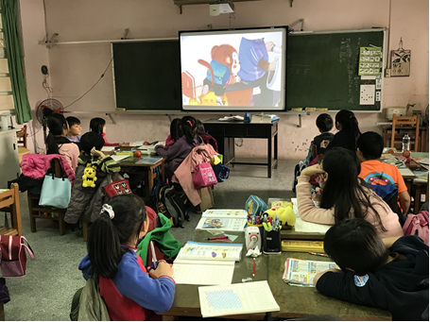
說明：利用數位化教材進行課程
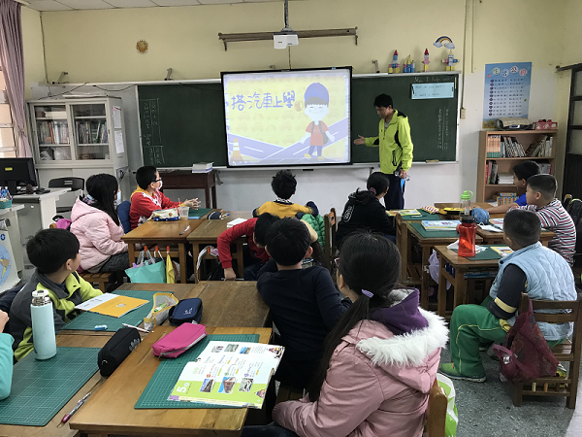

說明：利用數位化教材進行課程

